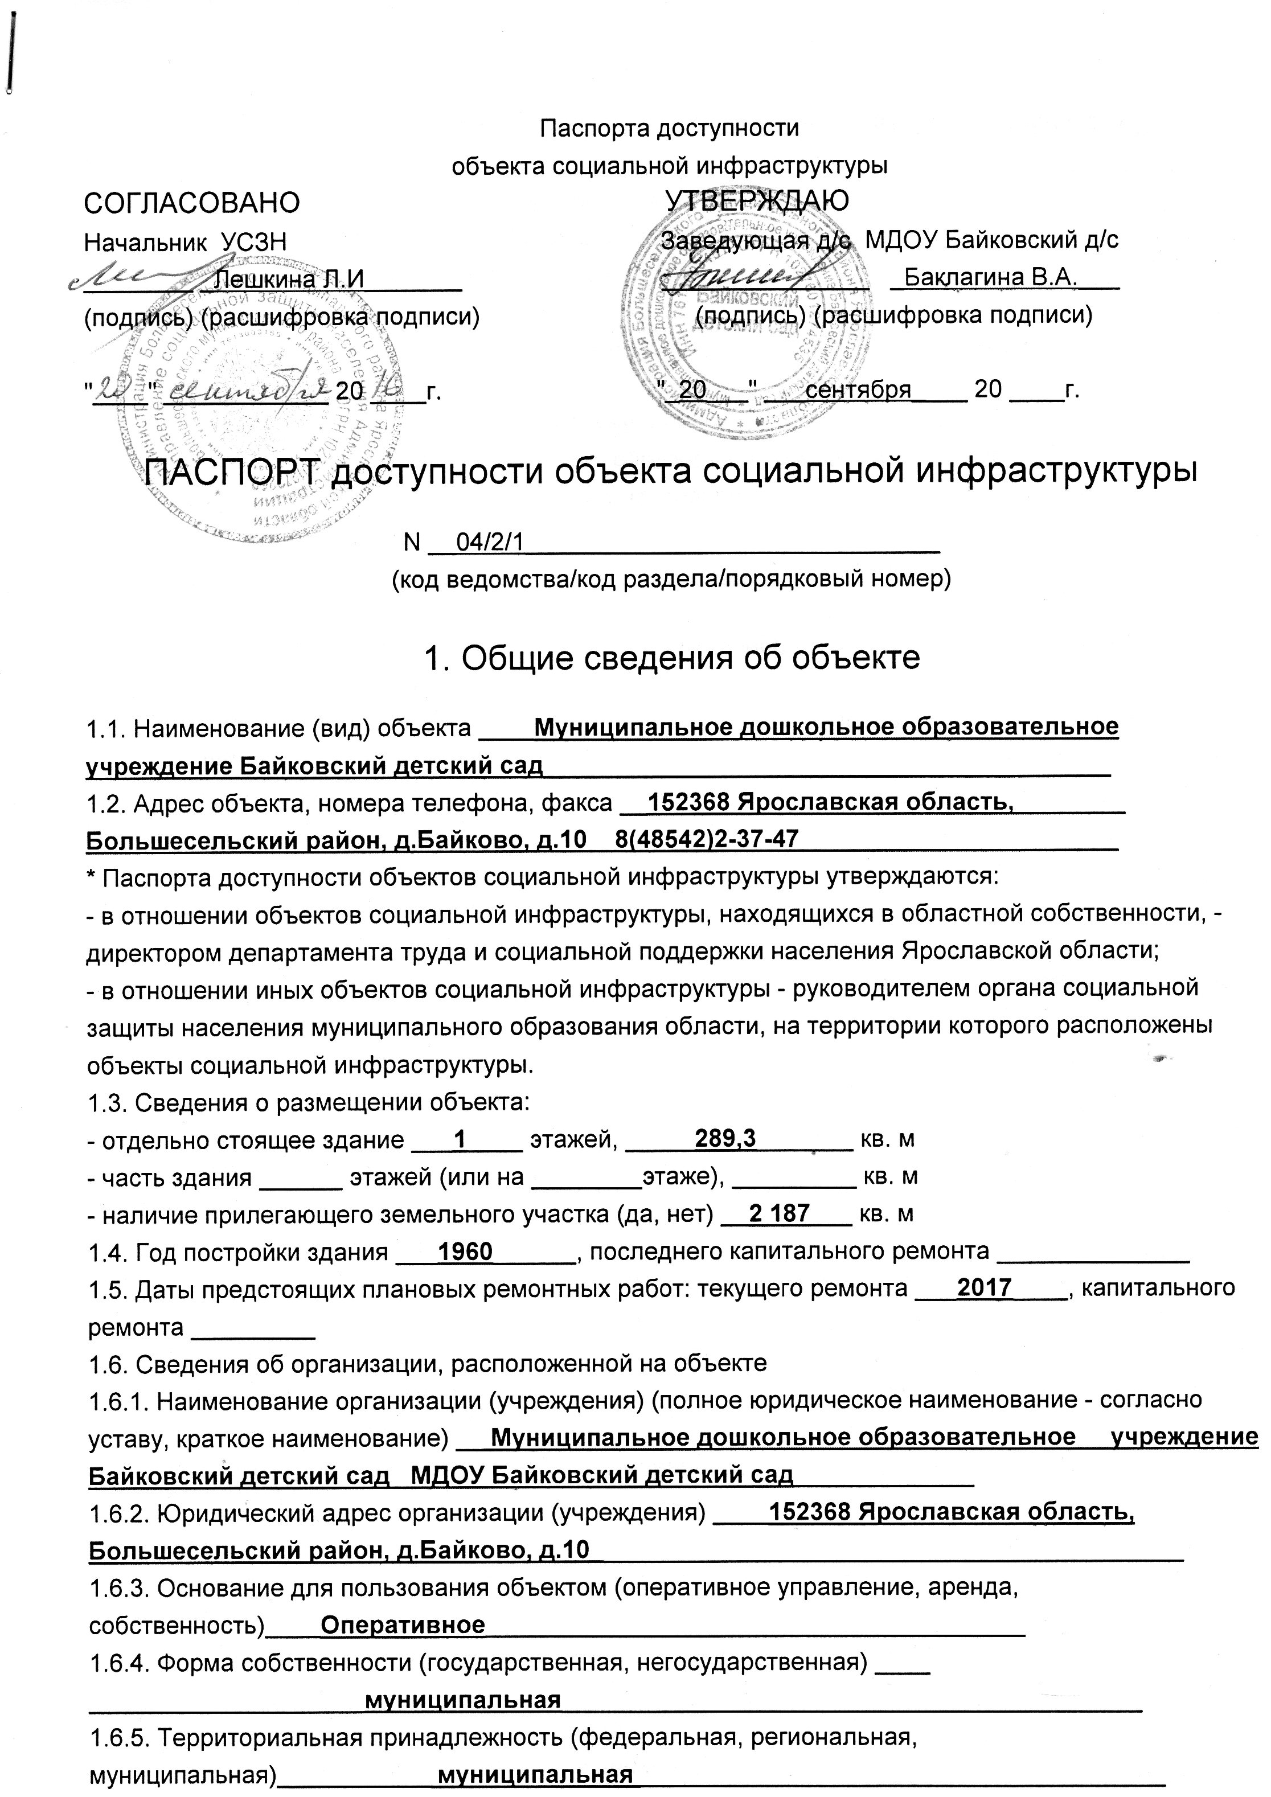
1.6.6. Вышестоящая организация (наименование) «Управление образования муниципального Большесельского_района ________________________________________________________
1.6.7. Адрес вышестоящей организации, другие координаты
__152360 Ярославская область, с.Большое село, пл.Советская, д.5__
тел.(48542)2-94-23Е-mail:rono@list.ru_факс (48542)2-10-03__________________________

2. Характеристика деятельности организации на объекте
(по обслуживанию населения)
2.1. Сфера деятельности (здравоохранение, образование, социальная защита, физическая культура и спорт, культура, связь и информация, транспорт, жилой фонд, потребительский рынок и сфера услуг, другое)
_______________Образование_________________________________________________
2.2. Виды оказываемых услуг __________________________________
2.3. Форма оказания услуг (на объекте, с длительным пребыванием, в том числе проживанием, на дому, дистанционно)_____на объекте___________________
2.4. Категории обслуживаемого населения по возрасту (дети, взрослые трудоспособного возраста, пожилые, все возрастные категории)___дети 1г.6мес.- 7 лет______
2.5. Категории обслуживаемых инвалидов (инвалиды, передвигающиеся на коляске, инвалиды с нарушениями опорно-двигательного аппарата, нарушениями зрения, нарушениями слуха, нарушениями умственного развития) ________________________
2.6. Плановая мощность (посещаемость (количество обслуживаемых в день), вместимость, пропускная способность) ____14____________________
2.7. Участие в исполнении индивидуальной программы реабилитации инвалида, ребенка-инвалида (да, нет) ________да______________________

3. Состояние доступности объекта
3.1. Путь следования к объекту пассажирским транспортом
____________________________нет___________________________________
(описать маршрут движения с использованием пассажирского транспорта)
Наличие адаптированного пассажирского транспорта к объекту _____________________нет_________________________________________
3.2. Путь к объекту от ближайшей остановки пассажирского транспорта
3.2.1. Расстояние до объекта от остановки транспорта ___600_____ метров
3.2.2. Время движения (пешком) ________10___________ минут
3.2.3. Наличие выделенного от проезжей части пешеходного пути (да, нет)нет
3.2.4. Перекрестки (нерегулируемые, регулируемые, со звуковой сигнализацией, таймером, нет) ______нет______________________________
3.2.5. Информация на пути следования к объекту (акустическая, тактильная, визуальная, нет)_______нет______________________________
3.2.6. Перепады высоты на пути (есть, нет)___нет___ (описать) _________ __________________________________________________________________
Их обустройство для инвалидов на коляске (да, нет)_______нет______________
3.3. Организация доступности объекта для инвалидов
Категория инвалида  (вид нарушения) | Уровень организации доступности объекта  (формы обслуживания)**
1 | 2
Все категории инвалидов и другие маломобильные группы населения
в том числе инвалиды:
1 | 2
передвигающиеся на креслах-колясках (далее - К) | ВНД
с нарушениями опорно-двигательного аппарата (далее - О) | ДУ
с нарушениями зрения (далее - С) | ДУ
с нарушениями слуха (далее - Г) | ДУ
с нарушениями умственного развития  (далее - У) | ДУ
** Указывается один из уровней организации доступности объекта для инвалидов и других маломобильных групп населения:
А - доступность всех зон и помещений универсальная, объект доступен полностью;
Б - доступны специально выделенные участки и помещения;
ДУ - доступность условная, требуется дополнительная помощь сотрудника соответствующей организации; услуги предоставляются на дому, дистанционно;
ВНД - не организована доступность объекта.
3.4. Состояние доступности основных структурно-функциональных зон
п/п | Основные структурно-функциональные зоны | Уровень доступности объекта, в том числе для основных категорий инвалидов***
1. | Территория, прилегающая к зданию (участок) | ДУ
2. | Вход (входы) в здание | ДУ-И (О,С,Г,У) ВНД (К)
3. | Путь (пути) движения внутри здания (в том числе пути эвакуации) | ДУ-И (О,С,Г,У) ВНД (К)
4. | Зона целевого назначения здания (целевого посещения объекта) | ДУ-И (О,С,Г,У) ВНД (К)
5. | Санитарно-гигиенические помещения | ДУ-И (О,С,Г,У) ВНД (К)
6. | Система информации и связи (на всех зонах) | ДУ-И (О,С,Г,У) ВНД (К)
7. | Пути движения к объекту (от остановки транспорта) | ДУ
*** Указывается один из уровней доступности объекта, в том числе для основных категорий инвалидов:
ДП-В - доступен полностью всем; ДП-И (К, О, С, Г, У) - доступен полностью избирательно (указать категории инвалидов);
ДЧ-В - доступен частично всем;
ДЧ-И (К, О, С, Г, У) - доступен частично избирательно (указать категории инвалидов);
ДУ - доступен условно;
ВНД - временно недоступен.
3.5. Итоговое заключение о состоянии доступности объекта ____ДУ-И (О,С,Г,У) ВНД (К)___

4. Управленческое решение
4.1. Рекомендации по адаптации основных структурных элементов объекта

п/п | Основные структурно-функциональные зоны объекта | Рекомендации по адаптации объекта (вид работы)****
1. | Территория, прилегающая к зданию (участок) | требуется индивидуальное решение с использованием ТСР
2. | Вход (входы) в здание | требуется индивидуальное решение с использованием ТСР;
3. | Путь (пути) движения внутри здания (в том числе пути эвакуации) | требуется индивидуальное решение с использованием ТСР
4. | Зона целевого назначения здания (целевого посещения объекта) | требуется индивидуальное решение с использованием ТСР
5. | Санитарно-гигиенические помещения | требуется индивидуальное решение с использованием ТСР
6. | Система информации на объекте (на всех зонах) | требуется индивидуальное решение с использованием ТСР;
7. | Пути движения к объекту (от остановки транспорта) | необходим ремонт (текущий, капитальный); требуется индивидуальное решение с использованием ТСР
8. | Все зоны и участки
**** Указывается один из вариантов видов работ: не нуждается в адаптации; необходим ремонт (текущий, капитальный); требуется индивидуальное решение с использованием технических средств реабилитации; технические решения невозможны - организация альтернативной формы обслуживания.
4.2. Период проведения работ ____2017-2025год_________________________________________
в рамках исполнения ______Приобретения средств реабилитации__________________________
(указывается наименование документа (программы, плана))
4.3. Ожидаемый результат после выполнения работ по адаптации объекта (по состоянию доступности) __ДЧ-И(С,Г,У,О) ДУ (К)_______________
4.4. Для принятия решения требуется, не требуется (нужное подчеркнуть) согласование ______________не требуется__________________________________________________________
Имеется заключение уполномоченной организации о состоянии доступности объекта______
______________________________________не имеется_____________________________________
(наименование документа и выдавшей его организации, дата)
4.5. Информация размещена (обновлена) с использованием ресурса «Карта доступности субъекта Российской Федерации»

5. Особые отметки
Паспорт сформирован на основе:

1.Анкета (информация об объекте)от 12.09.2016г.
